องค์ความรู้ที่ 2
ขั้นการผลิตรายการ (Production)
กระบวนการระหว่างการผลิตและเผยแพร่สื่อโทรทัศน์
Production เป็นขั้นตอนการดำเนินการถ่ายทำตามบทรายการ ทีมงานผู้ผลิต ได้แก่ ผู้กำกับ ช่างภาพ ช่างเทคนิคเสียง และทีมงานจะทำการบันทึกเทปโทรทัศน์ รวมทั้งการบันทึกเสียง ตามที่กำหนดไว้ อาจมีการเดินทางไปถ่ายทำยังสถานที่ต่าง ๆ ทั้งในร่มและกลางแจ้ง มีการสัมภาษณ์ จัดฉากจัดสถานที่ภายนอกหรือในสตูดิโอ ขั้นตอนนี้อาจมีการถ่ายทำแก้ไขหลายครั้งจนเป็นที่พอใจ (take) นอกจากนี้อาจจะเป็นต้องเก็บภาพ/เสียงบรรยากาศทั่วไป ภาพเฉพาะมุมเพิ่มเติมเพื่อใช้ในการขยายความ (insert) เพื่อให้ผู้ชมได้เห็นและเข้าใจรายละเอียดมากยิ่งขึ้น
2. ขั้นการผลิตรายการ (Production)
ขั้นการผลิตรายการ (Production) ประกอบไปด้วยการดูแล ควบคุมและกำกับกระบวนการถ่ายทำรายการ “เกษตรสาร” ให้เป็นไปตามขั้นตอน เพื่อให้สอดคล้องกับแนวทางที่กำหนดไว้ รวมถึงทำหน้าที่เป็นผู้ดำเนินรายการ สัมภาษณ์เกษตรกรในสถานที่ถ่ายทำ โดยต้องควบคุมประเด็นรายการให้ถูกต้อง ชัดเจน ตรงตามกรอบแนวคิดของรายการ
2.1 ชี้แจงรายละเอียดการถ่ายทำกับผู้ที่เกี่ยวข้องก่อนเริ่มถ่ายทำ อาทิ เกษตรกร เจ้าหน้าที่ ทีมงานผู้ผลิตรายการ เป็นต้น
ทีมงานผู้ผลิตรายการประกอบด้วย
- นักวิชาการเผยแพร่ สังกัดกลุ่มเผยแพร่และประชาสัมพันธ์
- นายช่างภาพ สังกัดกลุ่มเทคโนโลยีโสตและทัศนูปกรณ์
2.2 สำรวจพื้นที่ในการถ่ายทำจริง เพื่อกำหนดลักษณะภาพ สถานที่ตามที่กำหนดไว้
2.3 ควบคุมและกำกับทีมงานในการบันทึกเทปรายการ โดยมีการถ่ายทำในส่วนผู้ดำเนินรายการ การสัมภาษณ์เกษตรกร การเก็บภาพบรรยากาศทั่วไปเพื่อใช้ประกอบในรายการให้มีความชัดเจนยิ่งขึ้น เป็นต้น ซึ่งในการถ่ายทำต้องสอดคล้องกับบทรายการโทรทัศน์ที่ได้กำหนดไว้
ในการบันทึกเทปรายการจะต้องมีอุปกรณ์ดังต่อไปนี้ เช่น
- Camera
- Minidisc Recordable
- Microphone
- Tripod
- Reflector เป็นต้น

2.4 ทำหน้าที่ผู้ดำเนินรายการและสัมภาษณ์เกษตรกรหรือผู้ที่เกี่ยวข้องเกี่ยวกับประเด็นคำถามที่สอดคล้องกับบทรายการ ต้องศึกษาและทำความเข้าใจในประเด็นที่ต้องการสัมภาษณ์ เพื่อให้การถ่ายทำรายการราบรื่นและมีประสิทธิภาพ โดยผู้ดำเนินรายการที่ดีต้องมีบุคลิกภาพที่ดี น้ำเสียงชัดเจน ออกเสียงถูกต้องตามอักขระวิธี มีไหวพริบในการสัมภาษณ์พูดคุย เพื่อให้ได้ประเด็นคำตอบที่ต้องการ ลดความประหม่าของเกษตรกร และแก้ไขปัญหาเฉพาะหน้าที่อาจเกิดขึ้น
2.5 ตรวจสอบเทปที่บันทึกรายการก่อนออกจากพื้นที่ หากมีช่วงใดที่ยังไม่เป็นไปตามเป้าหมาย การถ่ายทำ เช่น สภาพแสงไม่เหมาะสม ภาพหรือเสียงไม่คมชัด ให้บันทึกเทปใหม่อีกครั้งหนึ่ง เพื่อคุณภาพรายการที่ดีที่สุด

ตัวอย่างบทรายการโทรทัศน์ “เกษตรสาร”
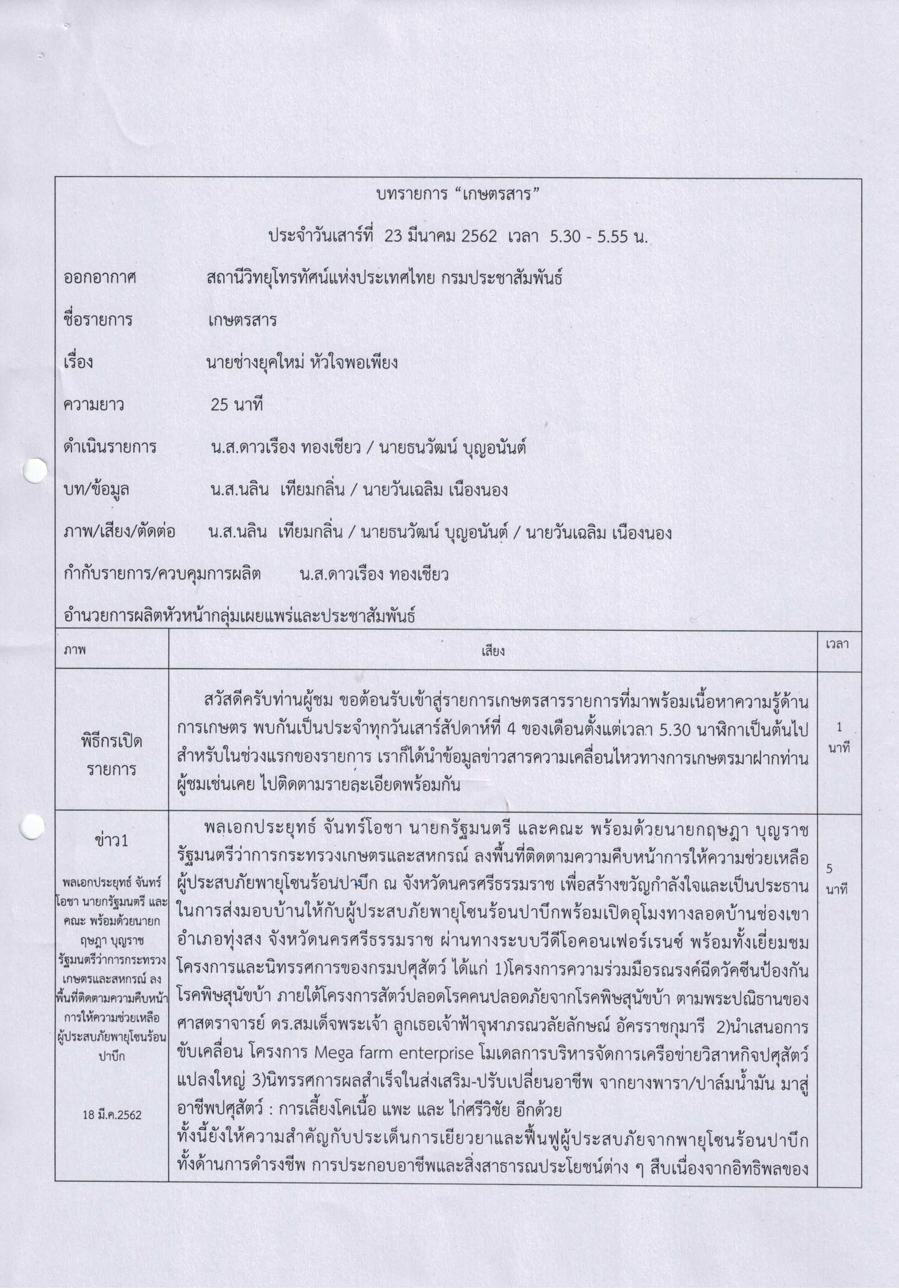
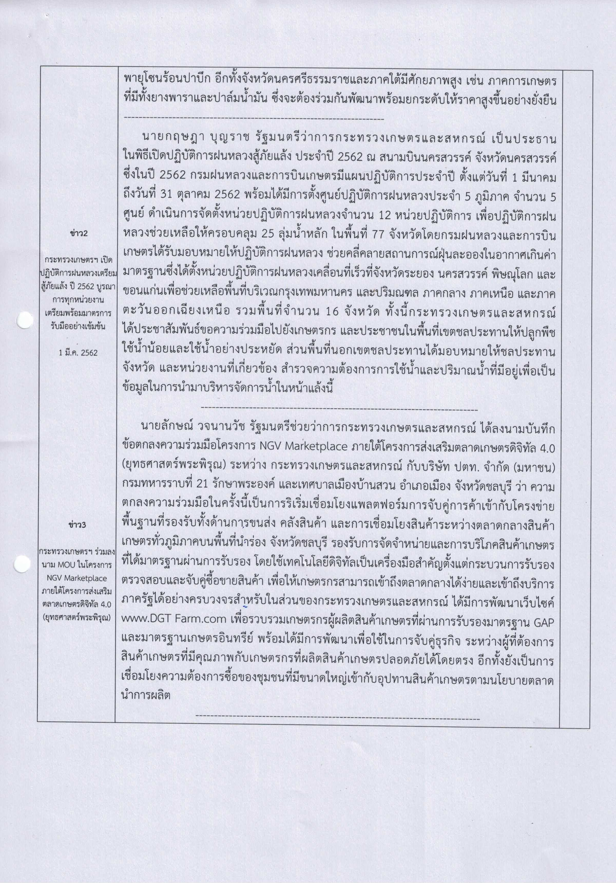
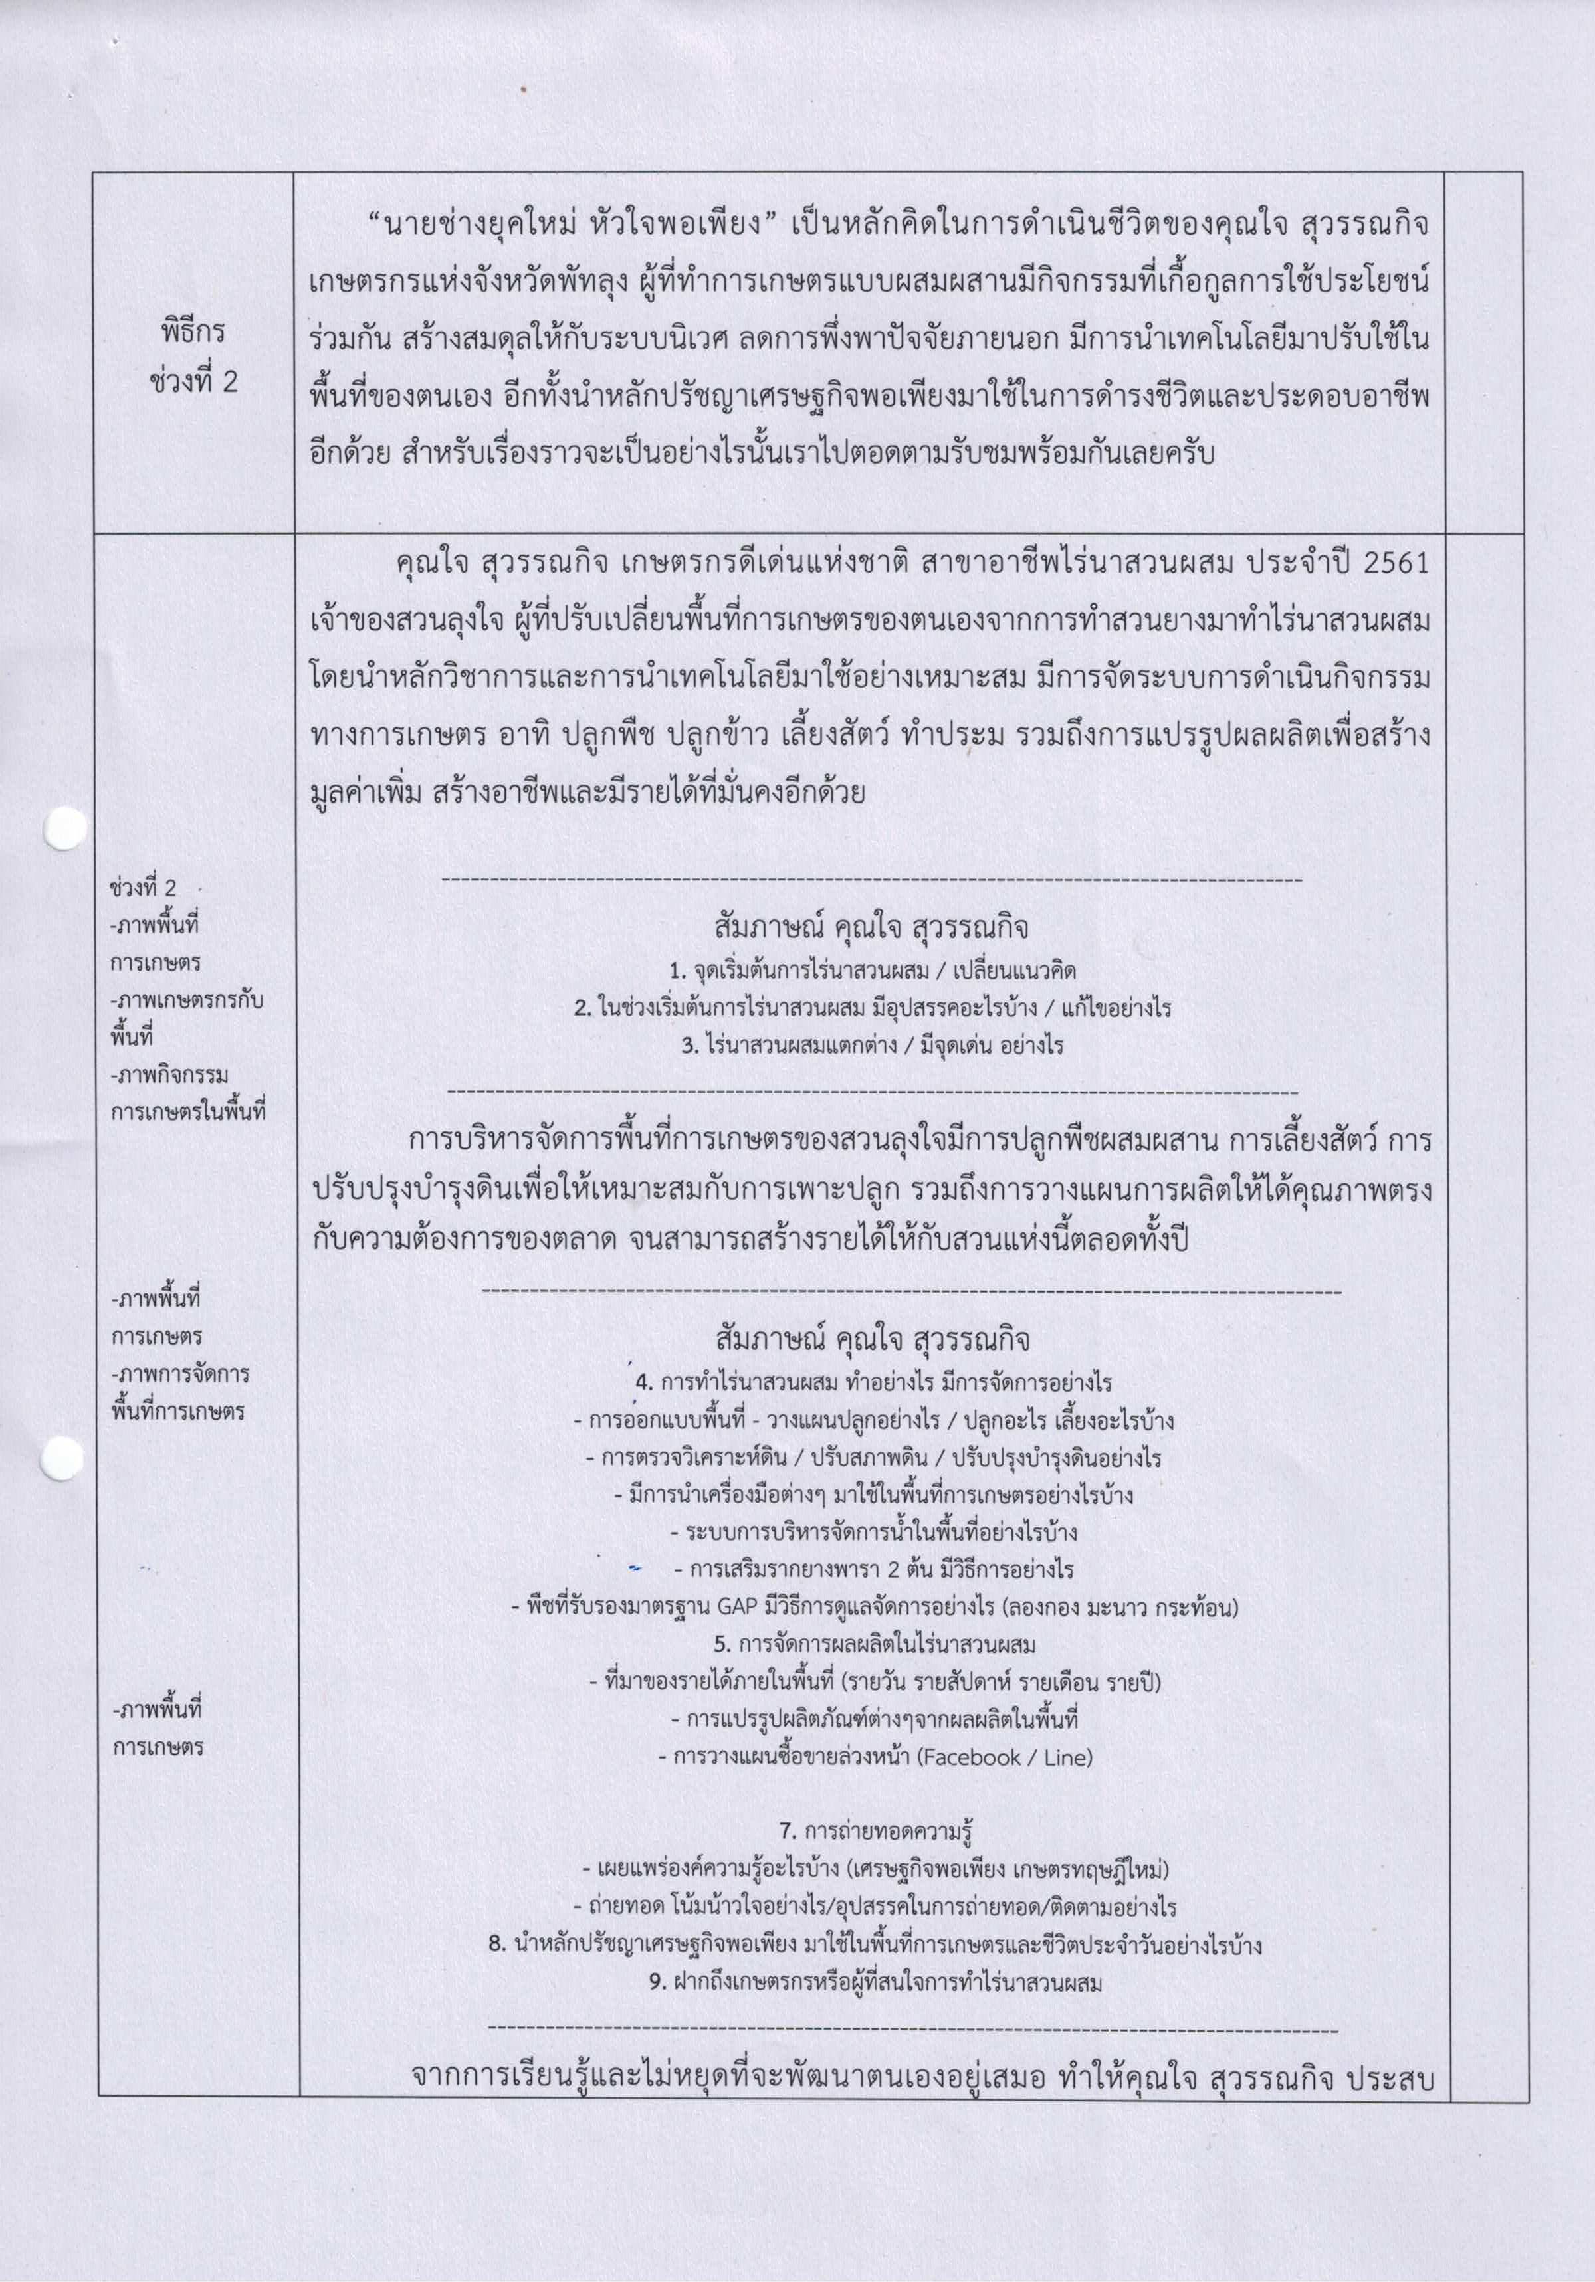
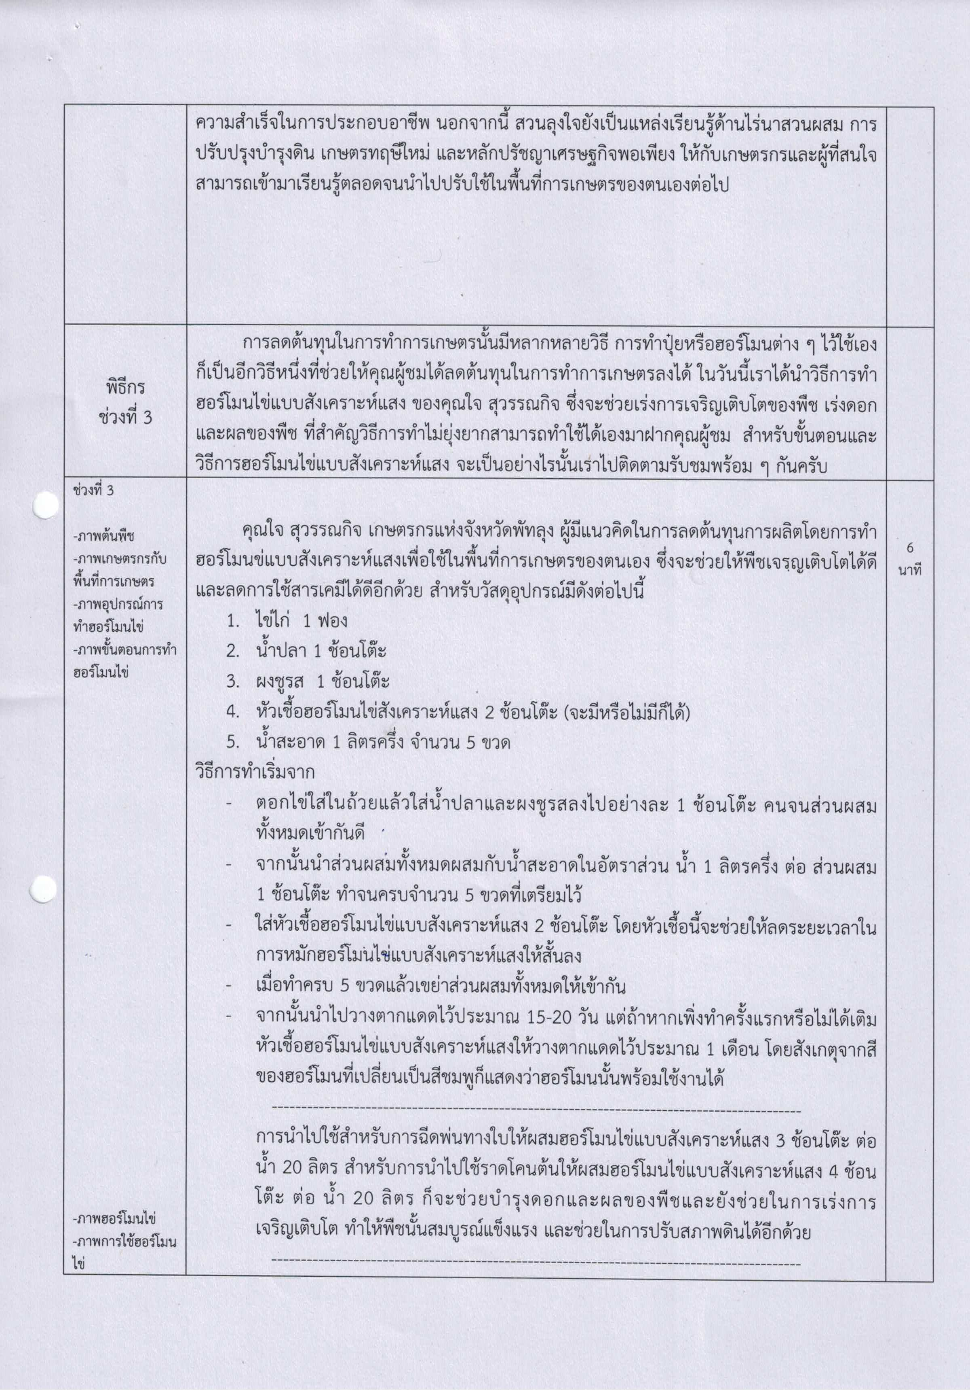

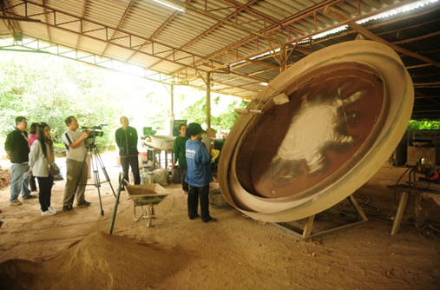
ภาพที่ 1 ตัวอย่างการควบคุมการถ่ายทำรายการโทรทัศน์ “เกษตรสาร”
ที่มา : กองเกษตรสารนิเทศ สำนักงานปลัดกระทรวงเกษตรและสหกรณ์ (2556)

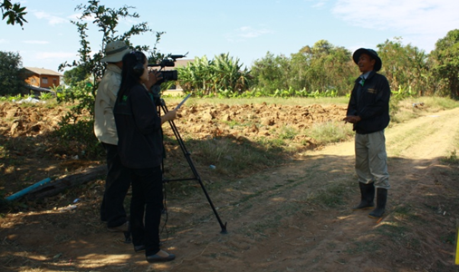
ภาพที่ 2 ตัวอย่างการควบคุมการถ่ายทำรายการโทรทัศน์ “เกษตรสาร”
ที่มา : กองเกษตรสารนิเทศ สำนักงานปลัดกระทรวงเกษตรและสหกรณ์ (2558)

